Рекомендации по работе с презентацией тематического занятия (классного часа) «Безопасность на водном транспорте: маломерные суда»
для обучающихся 9–11-х классов
Цель: формирование у обучающихся навыков безопасного поведения на водном транспорте и ответственного отношения к своей жизни.
Задачи:
- расширить представления обучающихся об опасностях, возникающих на маломерных судах;
- ознакомить с безопасным поведением на маломерных судах.
Методический материал носит рекомендательный характер. Педагог, учитывая особенности каждого класса, может варьировать задания, их количество и этапы занятия.

Слайд | Комментарий для учителя
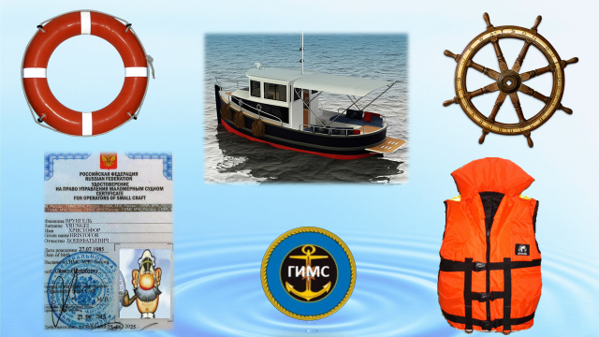 | Рассмотрите изображения на слайде и попробуйте сформулировать тему занятия.
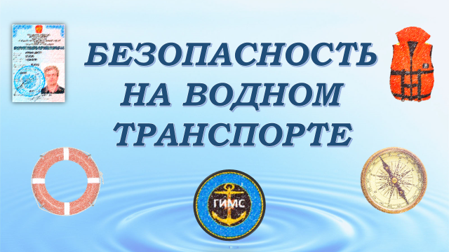 | Тема классного часа «Безопасность на водном транспорте: маломерные суда».
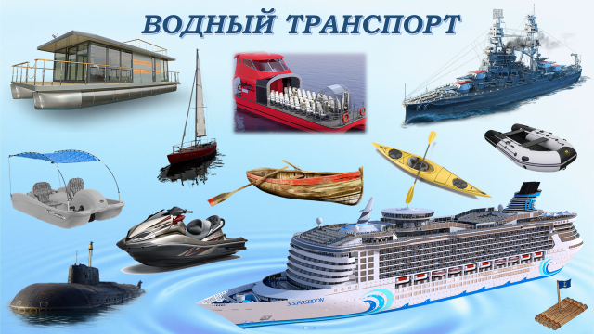 | Водный транспорт — вид транспорта, перевозящего грузы и/или пассажиров по водным путям сообщения как естественным (океаны, моря, реки, озера), так и искусственным (каналы, водохранилища). Основным транспортным средством является судно.  Назовите виды водного транспорта, которые вы знаете.  К водному транспорту относятся плот, лодка, яхта, шхуна, фрегат, гидроцикл, катамаран, пароход, теплоход, танкер, паром, ледокол, шлюпка, подводная лодка, катер, броненосец, крейсер, траулер, лайнер и др.  Под понятием маломерное судно подразумевается судно, длина которого не должна превышать двадцать метров, и общее количество людей на котором не должно превышать двенадцать.  Какие суда, изображенные на слайде, подходят под это описание?  К таким судам относятся плот, весельная лодка, байдарка, парусное судно, надувная лодка, гидроцикл, хаусбот (плавдача), водный велосипед (катамаран).
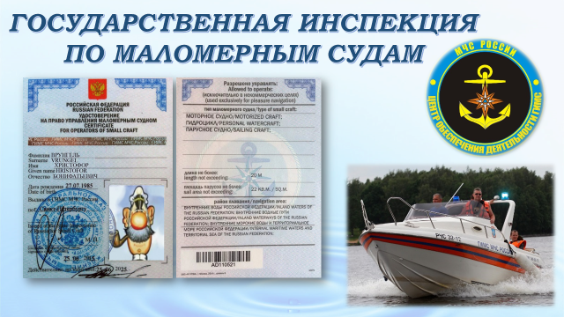 | «Государственная инспекция по маломерным судам (ГИМС) ГУ МЧС России по г. Москве осуществляет свою деятельность в отношении принадлежащих юридическим и физическим лицам маломерных судов, а также баз (сооружений) для стоянок маломерных судов и иных плавучих объектов (средств), пляжей и других мест массового отдыха на водоемах г. Москвы.  Вопрос: Как Вы думаете, какие задачи решает ГИМС?  - реализует государственную политику в области обеспечения безопасности людей на водных объектах на территории г. Москвы;  - осуществляет государственный и технический надзор за маломерными судами и базами (сооружениями) для их стоянок и их пользованием во внутренних водах города Москвы;  - обеспечивает в пределах своей компетенции безопасность людей и осуществляет в установленном порядке надзорные и контрольные функции на водных объектах на территории г. Москвы;  - оказывает обязательные государственные услуги населению по регистрации и освидетельствованию маломерных судов, аттестации граждан на право управления маломерными судами: гидроцикл, катер, плавдача и др.
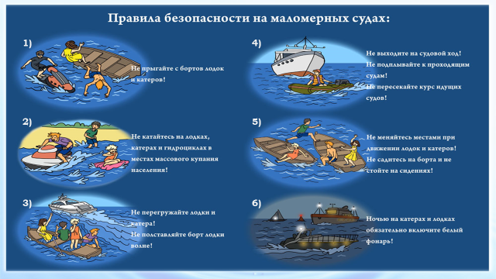 | Прочитайте правила безопасности на маломерных судах.  Приведите 2-3 обоснования этих правил.
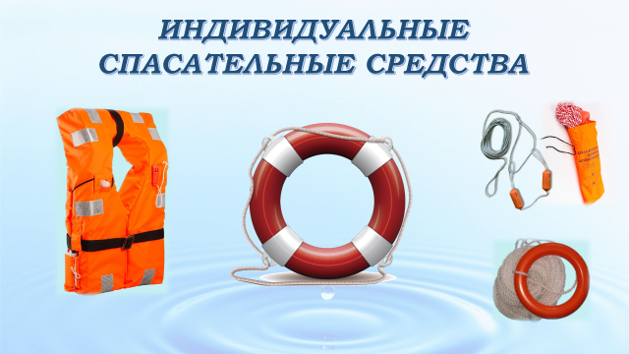 | Любое судно должно быть оснащено индивидуальными спасательными средствами.  Выполните задание №1 в рабочем листе.
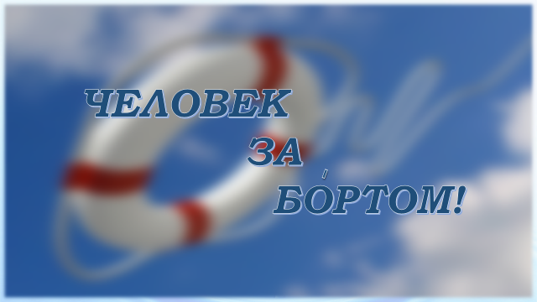 | Просмотрите видеоролик и выполните задание в рабочем листе № 2.  Первый, кто увидел падение человека за борт, должен громким окриком «Человек за бортом!» предупредить о случившемся рулевого (капитана) судна и экипаж и внимательно, не отвлекаясь, следить за упавшим, все время показывая рукой направление на него. Тот член экипажа, кто оказался в этот момент ближе всех к спасательному средству, немедленно, не дожидаясь особой команды, бросает его в воду с борта, с которого упал человек. Дальнейшие действия зависят от обстановки.
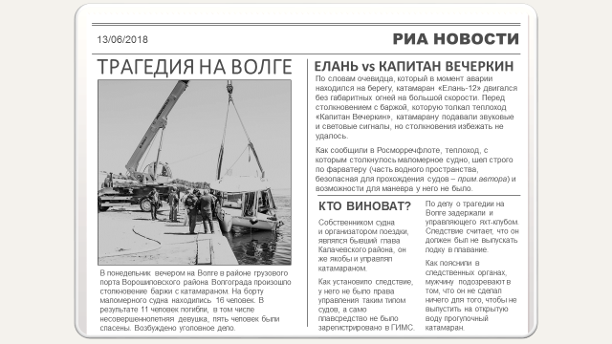 | Внимательно прочитайте сообщения из ленты новостей и ответьте на вопрос: какие очевидные нарушения правил безопасности на маломерном судне были отмечены СМИ?

